Что такое рак пищевода?
Рак пищевода – это злокачественное заболевание, при котором в тканях пищевода появляются опухолевые клетки.
Пищевод – это полая мышечная трубка, по которой твердая и жидкая пища поступают из горла в желудок.
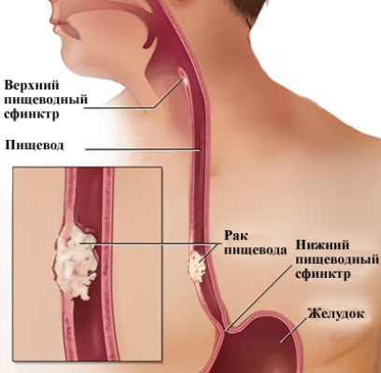
Факторы риска
Развитию рака пищевода могут способствовать такие факторы как:
- курение;
- злоупотребление алкоголем;
- пищевод Баррета – состояние, при котором клетки, выстилающие нижние отделы пищевода, замещаются другими клетками, склонными к злокачественному перерождению. Развитию пищевода Баррета может способствовать желудочно-пищеводный рефлюкс (заброс желудочного содержимого в нижние отделы пищевода), вызывающий постоянное раздражение слизистой оболочки- изжогу (эзофагит).
- пожилой возраст;
- мужской пол.
Основные симптомы рака пищевода:
- боль за грудиной (при прохождении твердой и жидкой пищи);
- трудности при глотании (поперхивание, нужно запить водой еду);
- потеря веса, снижение или потеря аппетита;
- охриплость и кашель;
- нарушения пищеварения и изжога;
- общая слабость в теле;
- хроническое чувство усталости;
- бледность кожных покровов;
- субфебрильное повышение температуры тела до 37,1-37,8 градусов по Цельсию;
- проявление субфебрильной лихорадки.
- Ощущение непроглоченной пищи в пищеводе.
Описанные выше симптомы характерны для большого числа патологических явлений и пациенты редко их интерпретируют с возникновением онкологического процесса. Поэтому редко обращаются за получением квалифицированной медицинской помощи и прохождением диагностических процедур. В связи с этим рак устанавливается при наступлении поздних стадий процесса.
С течением времени и увеличением размеров опухоли проявляется сложность при приёме пищи в том отделе, где образовалась опухоль. При прохождении через место локализации опухоли пища прилипает к стенкам пищевода. Вначале речь идёт о крупных, непережёванных кусках твёрдой пищи, затем даже хорошо пережёванная пища начинает застревать в горле. Позднее даже вода проходит в желудок с затруднениями. В связи с этим происходит естественный процесс патологической потери массы тела человеком. Наблюдаются рвотные позывы и тошнота, происходят регулярные отрыжки, усиливается процесс слюноотделения. В связи с дисфагией нарушается возможность заглатывания лишней слюны. Нарушения в режиме питания провоцируют истощение человеческого организма, появление анемии, постоянный неприятный запах изо рта, налет на языке.
Если Вы обнаружили у себя что-либо из вышеперечисленного, следует немедленно проконсультироваться с врачом- терапевтом.
Не забывайте ежегодно обследоваться, посещайте своего участкового врача-терапевта, хотя бы раз в год. Будьте здоровы!

